
NI UNA MENOS

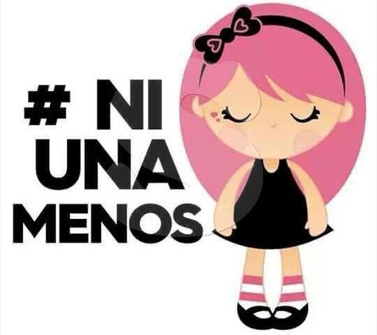

Miércoles 3 de junio

Día de

NI UNA MENOS

U.E.G.P Nº 32 “Nuestra Señora del Carmen”.

Curso: 1º año A y B

Profesoras: Diaz, Carina Licia – Soto, Romina

Espacio Curricular:
- Ciencias Naturales. Biología I.

- Lenguaje Artístico. Plástica.

En esta semana vamos a trabajar sobre la temática de “Ni Una Menos”, para ello vamos a realizar una actividad que nos ayude a comprender y prevenir estas situaciones de violencia durante un noviazgo. Sigamos luchando: ¡Ni una menos!

Para conocer un poco sobre que trata el “Ni una menos” del que tanto se escucha en las redes y en los medios veamos el siguiente video:
- https://youtu.be/6fa5EdRADTw

Un poco de historia
Para denunciar los femicidios en Ciudad Juarez, la poeta mexicana Susana Chávez escribió un poema con la frase “Ni una mujer menos, ni una muerta más”. En 2011, fue asesinada por ser mujer.
A partir de lo escrito por la autora mexicana, en marzo de 2015, un grupo de comunicadoras y activistas argentinas organizó una maratón de lectura en la Biblioteca Nacional bajo el lema “Ni Una Menos”. El objetivo de dicha actividad fue tratar temas vinculados con la violencia de género y sus expresiones más cruentas: los femicidios, la trata y las violaciones.
El 10 de mayo de ese año, Chiara Páez, una chica de 14 años, embarazada, fue asesinada por su novio y enterrada en el patio de su casa en Santa Fe. A partir de este hecho se convocó a una marcha para decir “basta a la violencia machista”. La masiva marcha, encabezada por mujeres de distintos sectores, convocó personas de todos los géneros y edades. El movimiento feminista en todas sus expresiones, organizaciones sociales y familias enteras fueron protagonistas de este hito histórico.
Con la consigna “Ni Una Menos”, el 3 de junio de 2015 miles de personas salieron a las calles en ochenta ciudades de Argentina. Esta masividad puso de manifiesto una nueva ola del movimiento feminista, primeramente, en nuestro país, extendiéndose luego a distintos países de Latinoamérica, Europa y Asia. La consigna “Ni una menos” expresa la protesta de la sociedad contra los femicidios, una figura tipificada en el Código Penal argentino desde el año 2012.
Femicidio El femicidio es “la muerte violenta de mujeres por razones de género, ya sea que tenga lugar dentro de la familia, unidad doméstica o en cualquier otra relación interpersonal, en la comunidad, por parte de cualquier persona, o que sea perpetrada o tolerada por el Estado y sus agentes, por acción u omisión”. En Argentina, se produce un femicidio cada 30 horas.

Repasemos…
- ¿A partir de qué hecho se conmemora el día de “Ni una menos”?
- ¿Qué mensajes puedes dejar para terminar con el femicidio?
- ¿Cuál es la última estadística de femicidios del país?

Educación Sexual Integral

Contenido:
- Educación para la Salud. (Ni una meno)

Objetivo:
- Promover aprendizajes relacionados con las diversas formas de vulneración de derechos: maltrato, abuso sexual.

Competencias digitales involucradas:
- Uso autónomo de las TIC.
- Comunicación y elaboración.
- Pensamiento crítico.

Actividades:

- Luego de visualizar las anteriores situaciones e imágenes, (ANEXO) sobre violencia de género en un noviazgo, realizar una imagen, dibujo, cartel, collage, generando estrategias para salir de esta situación. (Las imágenes de base pueden ser descargadas de Internet, pero deben editarlas para agregar algo de su autoría)

- “Inventar una secuencia de imágenes sobre violencia de género en un noviazgo, (todo lo que no debemos aceptar) deberán dibujar algunas escenas (una en cada recuadro).

Deben elegir una de las actividades, la que mas les gusta para realizar.

Cada uno de ustedes podrá compartir y/o publicar sus propios trabajos para promover el fin de este tipo de violencia, pero a su vez deberán subirlo al aula ELE “Proyecto interdisciplinar”.

ANEXO
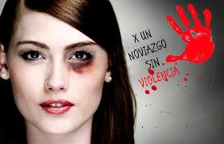
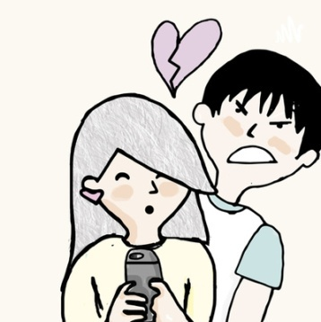
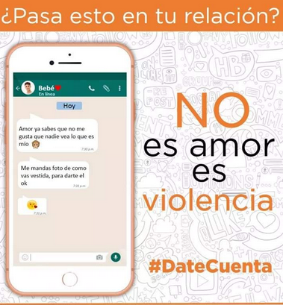

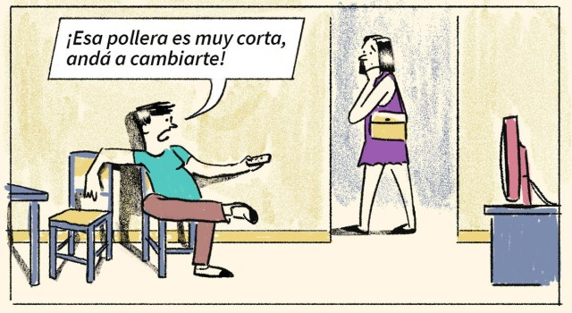

Situaciones posibles:
“El otro día mi novio me gritó e insultó porque me vio abrazada de mi amigo Luis, ahora no me habla porque dice estar muy enojado. Yo le aseguré que nunca más va a volver a pasar una cosa así”.
“A mi novia siempre le reviso el celular, si llego a encontrar que anda mensajeándose con otro, le rompo su celular”.
“Juan es re celoso, el otro día me hizo terrible escándalo delante de todos en el boliche por la forma en que estaba bailando con mi amiga Dayana, a mí en realidad me gusta que haga esas escenas porque demuestra que me quiere”.

